Sez. E. Chiolerio
Chieri

DONNE CHE RE-esistono DAL ‘ 900 AD OGGI
6 MARZO 2020, ORE 18.30-20.00,
Cittadella del Volontariato, Via papa giovanni xxiiI n. 8, Chieri
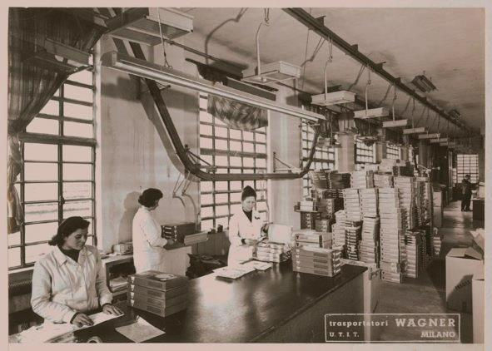
INTERVENTI
Saluti istituzionali
ANPI LE STAFFETTE PARTIGIANE RELATRICE: Elda Gastaldi
CISL fnp RUOLO FEMMINILE NELLE FABBRICHE RELATRICE: CRISTINA TERRENATI
Cgil SPI RUOLO FEMMINILE NEL SINDACATO RELATRICE: Antonietta di giacomo
DONNe SOLIDALI LA DONNA DOPO IL LAVORO: IL VOLONTARIATO
RELATRICE: FLAVIA CAVALERO
Centro antiviolenza Forza e debolezze oggi relatrice: Adriana sumini
APERITIVO , letture E CANTI AL FEMMINILE
accompagnamento ALLE TASTIERE: LUCIANA RINAUDO, (donne solidali)

